SUSSIDI PER
INCONTRI DI PREGHIERA COMUNITARIA
in preparazione al

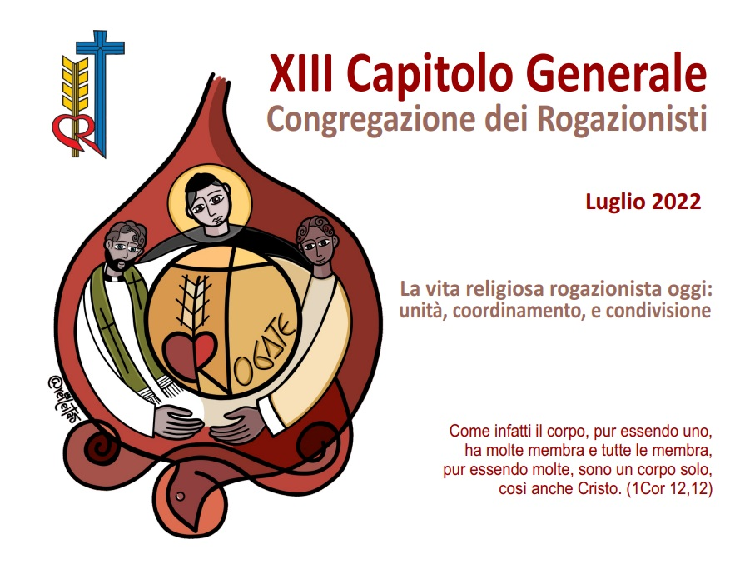

NOTE
SUI SUSSIDI AGLI INCONTRI DI PREGHIERA COMUNITARIA
in preparazione al XIII Capitolo Generale

Mentre la nostra Congregazione si avvicina al XIII Capitolo Generale, partecipiamo tutti alla sua preparazione immediata anche come individui e comunità, in particolare attraverso la preghiera.
La preghiera è la massima espressione della nostra unità e comunione, prima di tutto in unione con la Santa Trinità. Riuniti nel Nome di Gesù, egli è in mezzo a noi per pregare per noi e con noi, rendendo la nostra preghiera accettabile al Padre. In comunione con lui, sotto l'ispirazione dello Spirito Santo, riscopriamo la nostra vocazione di battezzati e di religiosi rogazionisti che formano una famiglia carismatica chiamata e inviata dal Cristo del Rogate. Nella preghiera, siamo rafforzati nella nostra identità e missione mentre percorriamo il cammino della sinodalità.
I seguenti sussidi di preghiera, destinati all'uso comunitario negli ultimi tre mesi prima dell'inizio del Capitolo Generale (aprile, maggio, giugno), comprendono quanto segue:

1. Incontri di preghiera comunitaria
- Ci sono due varianti della guida alla preghiera: a. con l'esposizione del Santissimo Sacramento; b. senza l'esposizione del Santissimo Sacramento.
- Ci sono tre schemi, corrispondenti ai tre temi del Capitolo Generale: unità, collaborazione, condivisione
- La comunità sceglie i canti appropriati relativi al tema.

2. Celebrazione comunitaria della Santa Messa.
- Formulario della Messa e letture suggerite: Messe per varie necessità. Per una riunione spirituale o pastorale (n. 20)
- Prefazio: La Missione dello Spirito nella Chiesa.
- Preghiere dei fedeli: tre serie corrispondenti ai tre temi del XIII Capitolo Generale: unità, collaborazione, condivisione.

XIII Capitolo Generale Rogazionista
LA VITA RELIGIOSA ROGAZIONISTA OGGI: UNITÀ, COORDINAMENTO, CONDIVISIONE

GUIDA ALLA PREGHIERA COMUNITARIA
IN PREPARAZIONE AL CAPITOLO GENERALE

IL CAMMINO DELL'UNITÀ E DELLA COMUNIONE

Introduzione: Unità e comunione. Queste parole possono essere pienamente comprese solo alla luce del mistero della Santa Trinità, il mistero centrale della nostra fede cristiana. Conosciamo e crediamo tale mistero perché il Verbo fatto carne, Gesù, che ce lo ha rivelato. In questa preghiera comunitaria, siamo invitati a meditare sulla preghiera sacerdotale di Gesù, che rivela non solo la sua unità con il Padre, ma anche l’unità di coloro che credono in Lui. Infatti non c’è vera unità e comunione se non andiamo: al fondamento stesso della nostra fede: siamo tutti fratelli in Dio che è nostro Padre; al fondamento stesso della nostra missione: siamo tutti inviati nel mondo come discepoli di Cristo; e al fondamento stesso della nostra identità carismatica: siamo tutti infiammati dallo Spirito Santo per dedicarci al comando divino del Rogate.
Mentre ci prepariamo al XIII Capitolo Generale, ricordiamo come siamo uniti dalla chiamata e dalla sequela di Cristo del Rogate che ci forma come un’unica Famiglia Religiosa per l’edificazione del Regno di Dio. Che l’unità e la comunione animino le nostre preghiere, mentre ci sforziamo tutti di raggiungere la santità.

Canto

Variante #1 (se c'è l'esposizione del Santissimo Sacramento)
Saluto al Santissimo Sacramento

Signore Gesù Cristo, la notte prima di essere consegnato per soffrire e morire sulla Croce, hai pregato per l’unità dei tuoi fratelli chiedendo al Padre di consacrarli nella verità.

Sia lodato e ringraziato ogni momento, il Santissimo e Divinissimo Sacramento...
Gloria al Padre...
Manda, o Signore...

Signore Gesù Cristo, la notte in cui Nicodemo ti cercò come suo nuovo maestro, gli dicesti che quando saresti stato innalzato da terra, avresti attirato tutti a te.

Sia lodato e ringraziato ogni momento, il Santissimo e Divinissimo Sacramento...
Gloria al Padre...
Manda, o Signore...

Signore Gesù Cristo, che nella notte del tradimento e del rinnegamento da parte dei tuoi amici hai istituito la Santa Eucaristia e il Sacerdozio come memoriale del tuo amore e come sacramento di unità che conferma e rafforza il legame tra fratelli.

Sia lodato e ringraziato ogni momento, il Santissimo e Divinissimo Sacramento...
Gloria al Padre...
Manda, o Signore...

Variante #2 (se non c'è l'esposizione del Santissimo Sacramento)
Invocazione allo Spirito Santo

Vieni, Santo Spirito, manda a noi dal cielo un raggio della tua luce.
Veni Sancte Spiritus.

Vieni, padre dei poveri, vieni, datore dei doni, vieni, luce dei cuori.
Veni Sancte Spiritus.

Vieni dai quattro venti, o Spirito, vieni soffio di Dio; disperdi le ombre su di noi, rinnova e rafforza il tuo popolo.
Veni Sancte Spiritus.

O luce beatissima, invadi nell’intimo il cuore dei tuoi fedeli. senza la tua forza, nulla è nell’uomo, nulla senza colpa.
Veni Sancte Spiritus.

Tu sei l’unico consolatore, la pace dell’anima. Nella fatica, riposo, nella calura, riparo, nel pianto, conforto.
Veni Sancte Spiritus.

Dona ai tuoi fedeli che solo in te confidano i tuoi santi doni. Dona virtù e premio, dona morte santa, dona gioia eterna
Veni Sancte Spiritus.

Preghiera personale in silenzio

Lettura biblica: dal Vangelo secondo Giovanni (17:1, 6-10, 20-26)

Così parlò Gesù. Poi, alzati gli occhi al cielo, disse: “Padre, è venuta l'ora: glorifica il Figlio tuo perché il Figlio glorifichi te. Ho manifestato il tuo nome agli uomini che mi hai dato dal mondo. Erano tuoi e li hai dati a me, ed essi hanno osservato la tua parola. Ora essi sanno che tutte le cose che mi hai dato vengono da te, perché le parole che hai dato a me io le ho date a loro. Essi le hanno accolte e sanno veramente che sono uscito da te e hanno creduto che tu mi hai mandato. Io prego per loro; non prego per il mondo, ma per coloro che tu mi hai dato, perché sono tuoi. Tutte le cose mie sono tue, e le tue sono mie, e io sono glorificato in loro.
Non prego solo per questi, ma anche per quelli che crederanno in me mediante la loro parola: perché tutti siano una sola cosa; come tu, Padre, sei in me e io in te, siano anch'essi in noi, perché il mondo creda che tu mi hai mandato. E la gloria che tu hai dato a me, io l'ho data a loro, perché siano una sola cosa come noi siamo una sola cosa. Io in loro e tu in me, perché siano perfetti nell'unità e il mondo conosca che tu mi hai mandato e che li hai amati come hai amato me. Padre, voglio che quelli che mi hai dato siano anch'essi con me dove sono io, perché contemplino la mia gloria, quella che tu mi hai dato; poiché mi hai amato prima della creazione del mondo. Padre giusto, il mondo non ti ha conosciuto, ma io ti ho conosciuto, e questi hanno conosciuto che tu mi hai mandato. E io ho fatto conoscere loro il tuo nome e lo farò conoscere, perché l'amore con il quale mi hai amato sia in essi e io in loro”.

Pausa di silenzio per l’interiorizzazione

Salmo 133

Ecco quanto è buono e quanto è soave
che i fratelli vivano insieme!
E' come olio profumato sul capo,
che scende sulla barba,
sulla barba di Aronne,
che scende sull'orlo della sua veste.
E' come rugiada dell'Ermon,
che scende sui monti di Sion.
Là il Signore dona la benedizione
e la vita per sempre!

Dagli scritti di Sant'Annibale Maria Di Francia (Dichiarazioni e Promesse n. 9)

Dichiaro di avere appreso con grande mio gusto che in questo Istituto si fa gran conto del reciproco amore e rispetto; e che il precetto dato da Gesù Cristo Signor Nostro, amatevi gli uni e gli altri come io vi ho amati [Gv 15, 12], che forma il distintivo dei veri cristiani, è precetto primario per questo Istituto, come quello dell’amare Iddio sopra ogni cosa, con tutto il cuore, con tutta l’anima, con tutte le forze [Mt 22, 37; Mc 12, 29-30].
Ciò posto, impegno tutto me stesso, con l’aiuto della Divina Grazia e della buona volontà, e prometto di stare attentissimo a questo santo amore. Cercherò di formarmi un cuore tenero, affettuoso ed amabile con tutte le persone dell’Istituto, e domanderò al Cuore Santissimo di Gesù questo spirito di Carità con tutti i miei confratelli. Li amerò, li compatirò, pregherò per loro, desidererò e procurerò per quanto sta in me il loro bene come se fosse il mio stesso.

Pausa di silenzio per l’interiorizzazione

Preghiera comunitaria

Signore Dio, la tua Chiesa è riunita perché è convocata dalla tua parola. Noi Rogazionisti siamo formati come un'unica famiglia a causa della Divina Parola del Rogate che tuo figlio Gesù rivolge ai nostri cuori. Ci hai chiamati ad avere la sua stessa compassione nel vedere le folle abbandonate come pecore senza pastore, il suo stesso interesse nell'implorare al Signore della messe di mandare operai nella messe, e il suo stesso zelo come collaboratori nella sua missione. Che si avveri la preghiera di unità del tuo Cristo; che possiamo essere uno, come tu sei uno in lui. Dissipa da noi ogni tentazione di egoismo, discordia, sfiducia, disunione. Facci perseverare in ogni sforzo per camminare insieme seguendo la tua chiamata. Mentre ci prepariamo al XIII Capitolo Generale, concedici di riconoscerci l'un l'altro come fratelli nel Signore Gesù, affinché i nostri cuori, le nostre mani e le nostre labbra innalzino la preghiera incessante per uomini e donne che portino il gregge stanco e disperso nell'unico ovile, raccolgano la ricca messe nell'unico granaio e diventino testimoni viventi di unità. Amen.

(se il Santissimo Sacramento è esposto)
Tantum Ergo / Benedizione Eucaristica

Dio sia benedetto
Benedetto il Suo Santo Nome
Benedetto Gesù Cristo vero Dio e vero uomo
Benedetto il nome di Gesù
Benedetto il Suo Sacratissimo Cuore
Benedetto il Suo preziosissimo Sangue
Benedetto Gesù nel Santissimo Sacramento dell'altare
Benedetto lo Spirito Santo Paraclito
Benedetta la gran Madre di Dio Maria Santissima
Benedetta la Sua Santa e Immacolata Concezione
Benedetta la Sua gloriosa Assunzione
Benedetto il nome di Maria Vergine e Madre
Benedetto San Giuseppe Suo castissimo sposo
Benedetto Dio nei Suoi angeli e nei Suoi santi

Canto finale

XIII Capitolo Generale Rogazionista
LA VITA RELIGIOSA ROGAZIONISTA OGGI: UNITÀ, COORDINAMENTO, CONDIVISIONE

GUIDA ALLA PREGHIERA COMUNITARIA
IN PREPARAZIONE AL CAPITOLO GENERALE

IL CAMMINO DELLA COLLABORAZIONE

Introduzione: La collaborazione è un mezzo concreto per esprimere l'unità. Collaborando, diventiamo membra vive e attive della nostra famiglia religiosa, specialmente nel testimoniare la nostra vocazione e consacrazione religiosa in un mondo caratterizzato dalla globalizzazione. Se da un lato il mondo contemporaneo gode di progressi nella tecnologia e nella comunicazione, dall'altro soffre diversi tipi di frammentazione e disumanizzazione. In questa preghiera comunitaria, siamo invitati non solo a trarre ispirazione dai settantadue discepoli che Gesù mandò a collaborare con lui nella proclamazione del Regno di Dio, ma a ricordarci la nostra stessa espressione carismatica di collaborare al piano di Dio - come "oranti" per più e santi operai e come operai nella vigna del Signore. Come i settantadue discepoli, siamo inviati dal Signore come suoi collaboratori nell'opera di salvezza. Consapevoli e convinti che "Nessuno si salva da solo", proclamiamo quindi al mondo che il comando del Rogate è un mezzo efficace affinché tutti possano essere salvati. Questo è ciò che ha insegnato il nostro Santo Fondatore e ciò che noi, suoi figli spirituali, dobbiamo fare.

Mentre ci prepariamo al XIII Capitolo Generale, preghiamo il Signore di ispirare in noi lo spirito di fratellanza, fondato e sostenuto dalla nostra obbedienza al Comando Divino di Gesù, affinché possiamo camminare insieme sulla via della collaborazione per il bene della Chiesa e la salvezza delle anime, specialmente per quelle che sono "pecore senza pastore" del nostro tempo.

Canto

Variante #1 (se c'è l'esposizione del Santissimo Sacramento)
Saluto al Santissimo Sacramento

Signore Gesù Cristo, hai mandato settantadue discepoli ad annunciare il Regno di Dio; eccoci qui, manda anche noi come collaboratori nella tua opera di Salvezza.

Sia lodato e ringraziato ogni momento, il Santissimo e Divinissimo Sacramento...
Gloria al Padre...
Manda, o Signore...

Signore Gesù Cristo, mosso da compassione, hai visto quanto è ricca la messe e quanto sono scarsi gli operai; aiutaci ad avere quella stessa compassione mentre partecipiamo alla tua missione.

Sia lodato e ringraziato ogni momento, il Santissimo e Divinissimo Sacramento...
Gloria al Padre...
Manda, o Signore...

Signore Gesù Cristo, abbiamo ricevuto il Rogate dalle tue sacre labbra; fa’ che ci dedichiamo, obbedendo al tuo Divino Comando, alla costruzione del tuo Corpo Mistico.

Sia lodato e ringraziato ogni momento, il Santissimo e Divinissimo Sacramento...
Gloria al Padre...
Manda, o Signore...

Variante #2 (se non c'è l'esposizione del Santissimo Sacramento)
Invocazione allo Spirito Santo

Siamo davanti a Te, Spirito Santo, mentre ci riuniamo nel Tuo nome.
Con Te solo a guidarci, sii di casa nei nostri cuori;
Insegnaci la via che dobbiamo percorrere e come dobbiamo perseguirla.

Siamo deboli e peccatori; non lasciare che promuoviamo il disordine.
Non lasciare che l'ignoranza ci porti sulla strada sbagliata
né che la parzialità influenzi le nostre azioni.

Fa' che troviamo in Te la nostra unità,
affinché possiamo camminare insieme verso la vita eterna
e non allontanarci dalla via della verità e da ciò che è giusto.

Tutto questo chiediamo a Te, che sei all'opera in ogni luogo e tempo,
nella comunione del Padre e del Figlio,
per sempre e in eterno. Amen.

Preghiera personale in silenzio

Lettura biblica: Dal Vangelo secondo Luca (10:1-9)

Dopo questi fatti il Signore designò altri settantadue e li inviò a due a due davanti a sé in ogni città e luogo dove stava per recarsi. Diceva loro: "La messe è abbondante, ma sono pochi gli operai! Pregate dunque il signore della messe, perché mandi operai nella sua messe! Andate: ecco, vi mando come agnelli in mezzo a lupi; non portate borsa, né sacca, né sandali e non fermatevi a salutare nessuno lungo la strada. In qualunque casa entriate, prima dite: "Pace a questa casa!". Se vi sarà un figlio della pace, la vostra pace scenderà su di lui, altrimenti ritornerà su di voi. Restate in quella casa, mangiando e bevendo di quello che hanno, perché chi lavora ha diritto alla sua ricompensa. Non passate da una casa all'altra. Quando entrerete in una città e vi accoglieranno, mangiate quello che vi sarà offerto, guarite i malati che vi si trovano, e dite loro: "È vicino a voi il regno di Dio".

Pausa di silenzio per l’interiorizzazione

Salmo 127

Se il Signore non costruisce la casa,
invano vi faticano i costruttori.
Se il Signore non custodisce la città,
invano veglia il custode.

Invano vi alzate di buon mattino,
tardi andate a riposare
e mangiate pane di sudore:
il Signore ne darà ai suoi amici nel sonno.

Ecco, dono del Signore sono i figli,
è sua grazia il frutto del grembo.
Come frecce in mano a un eroe
sono i figli della giovinezza.

Beato l'uomo che ne ha piena la faretra:
non resterà confuso quando verrà a trattare
alla porta con i propri nemici.

Dagli Scritti di Sant'Annibale Maria Di Francia (Cfr. Scritti, Vol. 56, [3969], p. 317. Estratto della lettera inviata al Cardinale Giuseppe Guarino, Arcivescovo di Messina, datata 22 dicembre 1895).

All'Eminentissimo Cardinale Arcivescovo Giuseppe Guarino

Avendo io iniziato, per come la Eminenza Vostra conosce, un Orfanotrofio maschile e una piccola Comunità di chierici, il cui scopo è quello di educare gli orfani e di evangelizzare i poveri, così per provvedere di un regolare servizio questo nascente Istituto, vorrei dar principio a formare una piccola Comunità di Fratelli laici, i quali servirebbero la Comunità. Questi fratelli porterebbero un abito semplice di Congregazione religiosa. tutto ciò sottometto al giudizio ed arbitrio della Eminenza Vostra aspettandone qualunque decisione.

Pausa di silenzio per l’interiorizzazione

Preghiera comunitaria

O Signore Gesù,
degnati di inviare il soffio onnipotente della santa vocazione
nel cuore di tanti giovani
il cui spirito è aperto all'influsso della tua grazia.
Tu che hai chiamato Matteo dal telonio,
Pietro, Andrea, Giacomo e Giovanni dalle loro reti.
O Signore Gesù,
sei infinitamente provvidente e amorevole,
degnati di concedere i mezzi necessari per il successo
a tutti coloro che ti piace chiamare,
affinché possano rispondere alla santa vocazione
e diventino vero sale della terra e luce del mondo.
Ti chiediamo sacerdoti per tutta la Chiesa,
per tutte le città, per tutti i paesi, per tutte le terre,
e ti chiediamo che siano secondo il tuo Cuore. (Sant'Annibale Maria)

(se il Santissimo Sacramento è esposto)
Tantum Ergo / Benedizione Eucaristica

Dio sia benedetto
Benedetto il Suo Santo Nome
Benedetto Gesù Cristo vero Dio e vero uomo
Benedetto il nome di Gesù
Benedetto il Suo Sacratissimo Cuore
Benedetto il Suo preziosissimo Sangue
Benedetto Gesù nel Santissimo Sacramento dell'altare
Benedetto lo Spirito Santo Paraclito
Benedetta la gran Madre di Dio Maria Santissima
Benedetta la Sua Santa e Immacolata Concezione
Benedetta la Sua gloriosa Assunzione
Benedetto il nome di Maria Vergine e Madre
Benedetto San Giuseppe Suo castissimo sposo
Benedetto Dio nei Suoi angeli e nei Suoi santi

Canto finale

XIII Capitolo Generale Rogazionista
LA VITA RELIGIOSA ROGAZIONISTA OGGI: UNITÀ, COORDINAMENTO, CONDIVISIONE

GUIDA ALLA PREGHIERA COMUNITARIA
IN PREPARAZIONE AL CAPITOLO GENERALE

IL CAMMINO ALLA CONDIVISIONE

Introduzione: Il mistero dell'Incarnazione ci rivela il desiderio di Dio di condividere la nostra umanità. Allo stesso modo, il Mistero Pasquale ci rivela la volontà di Dio di rinunciare a se stesso per salvare l'umanità. Dio stesso ci ha insegnato che la condivisione non è un'idea ma una realtà, non è solo una parola ma anche un'esperienza. Durante il suo ministero pubblico, Gesù non ha condiviso solo qualcosa su Dio. Ha invece condiviso Dio stesso. Nell'Ultima Cena, prese il pane, lo spezzò e lo diede ai suoi discepoli. Ai piedi della croce, consegnò sua Madre alla Chiesa. Il giorno di Pentecoste consegnò agli apostoli il dono dello Spirito Santo. Sulle orme del Maestro, la Chiesa vive la logica del vangelo dando liberamente ciò che da lui ha liberamente ricevuto.
In questo incontro di preghiera, chiediamo alla Beata Vergine Maria di renderci uomini di condivisione, proprio come suo Figlio. Che ci accompagni con la sua cura materna come fece con gli apostoli mentre aspettavano la venuta del Paraclito. Ricevendo i doni dello Spirito Santo, furono trasformati dall'essere uomini e donne spaventati a testimoni zelanti di ciò che vivevano. Anche noi abbiamo ricevuto un dono dallo Spirito Santo - che è stato rivelato al nostro fondatore Sant'Annibale Maria in modo privilegiato. È un dono dato dal Signore, destinato ad essere condiviso per la costruzione del Regno di Dio.
Mentre ci prepariamo al XIII Capitolo Generale, mettiamoci nelle mani di Maria, colei che ha ascoltato e messo in pratica ogni parola di suo Figlio. Chiediamole di accompagnarci e sostenerci nella contemplazione della Grande Parola del Rogate e nel suo zelante adempimento. Chiediamo la sua intercessione affinché, come gli apostoli, possiamo essere docili allo Spirito Santo, zelanti nel condividere la missione di Cristo e pronti ad essere inviati in tutto il mondo per condividere il Vangelo del Rogate.

Canto

Variante #1 (se c'è l'esposizione del Santissimo Sacramento)
Saluto al Santissimo Sacramento

Signore Gesù Cristo, con la tua incarnazione e passione, sei diventato come noi in tutto per esprimere l'infinita misericordia di Dio verso l'umanità.

Sia lodato e ringraziato ogni momento, il Santissimo e Divinissimo Sacramento...
Gloria al Padre...
Manda, o Signore...

Signore Gesù Cristo, hai dato Maria come Madre al tuo amato discepolo. Lei ha accompagnato e sostenuto i tuoi Apostoli nell'attesa del Paraclito.

Sia lodato e ringraziato ogni momento, il Santissimo e Divinissimo Sacramento...
Gloria al Padre...
Manda, o Signore...

Signore Gesù Cristo, hai mandato i tuoi discepoli a predicare, battezzare e ad essere strumenti della misericordia del Padre verso tutti.

Sia lodato e ringraziato ogni momento, il Santissimo e Divinissimo Sacramento...
Gloria al Padre...
Manda, o Signore...

Variante #2 (se non c'è l'esposizione del Santissimo Sacramento)
Invocazione allo Spirito Santo

VENI, Creator Spiritus,  mentes tuorum visita,  imple superna gratia  quae tu creasti pectora. | Vieni, o Spirito creatore,  visita le nostre menti,  riempi della tua grazia  i cuori che hai creato.
Qui diceris Paraclitus,  altissimi donum Dei,  fons vivus, ignis, caritas,  et spiritalis unctio. | O dolce consolatore,  dono del Padre altissimo,  acqua viva, fuoco, amore,  santo crisma dell'anima.
Tu, septiformis munere,  digitus paternae dexterae,  Tu rite promissum Patris,  sermone ditans guttura. | Dito della mano di Dio,  promesso dal Salvatore,  irradia i tuoi sette doni,  suscita in noi la parola.
Accende lumen sensibus:  infunde amorem cordibus:  infirma nostri corporis  virtute firmans perpeti. | Sii luce all'intelletto,  fiamma ardente nel cuore;  sana le nostre ferite  col balsamo del tuo amore.
Hostem repellas longius,  pacemque dones protinus:  ductore sic te praevio  vitemus omne noxium. | Difendici dal nemico,  reca in dono la pace,  la tua guida invincibile  ci preservi dal male.
Per te sciamus da Patrem,  noscamus atque Filium;  Teque utriusque Spiritum  credamus omni tempore. | Luce d'eterna sapienza,  svelaci il grande mistero  di Dio Padre e del Figlio  uniti in un solo Amore.
Deo Patri sit gloria,  et Filio, qui a mortuis  surrexit, ac Paraclito,  in saeculorum saecula.  Amen. | Sia gloria a Dio Padre,  al Figlio, che è risorto dai morti  e allo Spirito Santo  per tutti i secoli dei secoli.  Amen.

Preghiera personale in silenzio

Lettura biblica: Dagli Atti degli Apostoli (Atti 1:6-14)

Quelli dunque che erano con lui gli domandavano: "Signore, è questo il tempo nel quale ricostituirai il regno per Israele?". Ma egli rispose: "Non spetta a voi conoscere tempi o momenti che il Padre ha riservato al suo potere, ma riceverete la forza dallo Spirito Santo che scenderà su di voi, e di me sarete testimoni a Gerusalemme, in tutta la Giudea e la Samaria e fino ai confini della terra".
Detto questo, mentre lo guardavano, fu elevato in alto e una nube lo sottrasse ai loro occhi. Essi stavano fissando il cielo mentre egli se ne andava, quand'ecco due uomini in bianche vesti si presentarono a loro e dissero: "Uomini di Galilea, perché state a guardare il cielo? Questo Gesù, che di mezzo a voi è stato assunto in cielo, verrà allo stesso modo in cui l'avete visto andare in cielo".
Allora ritornarono a Gerusalemme dal monte detto degli Ulivi, che è vicino a Gerusalemme quanto il cammino permesso in giorno di sabato. Entrati in città, salirono nella stanza al piano superiore, dove erano soliti riunirsi: vi erano Pietro e Giovanni, Giacomo e Andrea, Filippo e Tommaso, Bartolomeo e Matteo, Giacomo figlio di Alfeo, Simone lo Zelota e Giuda figlio di Giacomo. Tutti questi erano perseveranti e concordi nella preghiera, insieme ad alcune donne e a Maria, la madre di Gesù, e ai fratelli di lui.

Pausa di silenzio per l’interiorizzazione

Salmo 25

A te, Signore, elevo l'anima mia,
Dio mio, in te confido: non sia confuso!
Non trionfino su di me i miei nemici!
Chiunque spera in te non resti deluso,
sia confuso chi tradisce per un nulla.

Fammi conoscere, Signore, le tue vie,
insegnami i tuoi sentieri.
Guidami nella tua verità e istruiscimi,
perché sei tu il Dio della mia salvezza,
in te ho sempre sperato.

Ricordati, Signore, del tuo amore,
della tua fedeltà che è da sempre.
Non ricordare i peccati della mia giovinezza:
ricordati di me nella tua misericordia,
per la tua bontà, Signore.

Buono e retto è il Signore,
la via giusta addita ai peccatori;
guida gli umili secondo giustizia,
insegna ai poveri le sue vie.

Tutti i sentieri del Signore sono verità e grazia
per chi osserva il suo patto e i suoi precetti.
Per il tuo nome, Signore,
perdona il mio peccato anche se grande.

Dagli Scritti di Sant'Annibale Maria Di Francia (Vol. LIV, pp. 165-168)

Nostro Signore Gesù Cristo conferì il sacro carattere agli apostoli, li istruì di tutti i suoi misteri, ma nulla compresero perché non avevano ancora ricevuto lo Spirito Santo. Ben comprese tutto Maria, la Sede della Sapienza, la ricolma di Spirito Santo fin dal momento dell'annunciazione. Dopo l'Ascensione del Signore Maria raccolse nel cenacolo gli apostoli e i discepoli e li esortò a pregare perché scendesse su di loro lo Spirito Santo. E gli apostoli e i discepoli pregarono, e avendo con loro la Madre di Dio perseverarono nell'orazione. Più che suono melodioso di angelica cetra, le ferventi preghiere che si partirono dall'immacolato Cuore di Maria penetrarono nel divino cospetto! … Ma se io guardo quel Cuore immacolato, io vedo scolpite a caratteri d'oro tutte le parole pronunziate da Gesù Cristo Signor nostro e vedo quanto sia vero il detto di S. Luca evangelista: «Maria autem conservabat haec omnia, conferens in corde suo» (Lc 2,19). Ciò posto non è possibile che nel suo cuore immacolato non si trovino impresse quelle parole uscite dal divino zelo del Cuore di Gesù: «Rogate ergo Dominum messis ut mittat operarios in messem suam» (Mt 9,38). Sì, Maria santissima raccolse nel suo immacolato cuore questo divino comando e lo eseguì (Lc 11,28).
Maria, spingendo il suo sguardo sull'afflitta umanità, vedeva tutti i popoli del mondo come una grande messe abbandonata; sentiva la grande necessità dei mistici cultori in questo gran campo, e non poteva non ricordarsi delle parole di Gesù Cristo Signor nostro: «Rogate ergo Dominum messis ut mittat operarios in messem suam» (Lc 9,38). Sì, Maria pregava! e pregava il gran Padrone della messe, Dio, perché inviasse gli evangelici operai. Chi può dire come in questa preghiera si accendesse.
Quel «Rogate» del suo divino Figliolo, da lui stessa più volte ripetuto, risuonava alle sue orecchie e al suo cuore, e pregava, pregava, pregava… La prima operaia evangelica fu appunto la santissima Vergine, la quale tutta la sua vita lavorò nel mistico campo della fede e coronò la sua divina missione con tutto ciò che fece perché il vangelo fosse predicato nel mondo e le anime tutte fossero salvate. E come Maria santissima non ha cessato e non cesserà di pregare per ottenere alla Santa Chiesa l'inestimabile tesoro dei buoni operai evangelici, così non ha cessato e non cesserà di pregare per ottenere le buone operaie evangeliche…

Pausa di silenzio per l’interiorizzazione

Preghiera comunitaria

Signore nostro Dio, mentre la Beata Vergine era in preghiera con gli Apostoli nel Cenacolo, hai riversato su di lei in abbondanza i doni dello Spirito Santo; concedi anche a noi che, uniti a Maria, nostra madre, riempiti dello stesso Spirito, possiamo perseverare con una sola mente nella preghiera incessante per il dono di nuovi operai della messe, per portare al mondo intorno a noi la Buona Novella della salvezza. Per il nostro Signore Gesù Cristo, tuo Figlio, che è Dio, e vive e regna con te nell'unità dello Spirito Santo, nei secoli dei secoli.

(se il Santissimo Sacramento è esposto)
Tantum Ergo / Benedizione Eucaristica

Dio sia benedetto
Benedetto il Suo Santo Nome
Benedetto Gesù Cristo vero Dio e vero uomo
Benedetto il nome di Gesù
Benedetto il Suo Sacratissimo Cuore
Benedetto il Suo preziosissimo Sangue
Benedetto Gesù nel Santissimo Sacramento dell'altare
Benedetto lo Spirito Santo Paraclito
Benedetta la gran Madre di Dio Maria Santissima
Benedetta la Sua Santa e Immacolata Concezione
Benedetta la Sua gloriosa Assunzione
Benedetto il nome di Maria Vergine e Madre
Benedetto San Giuseppe Suo castissimo sposo
Benedetto Dio nei Suoi angeli e nei Suoi santi

Canto finale
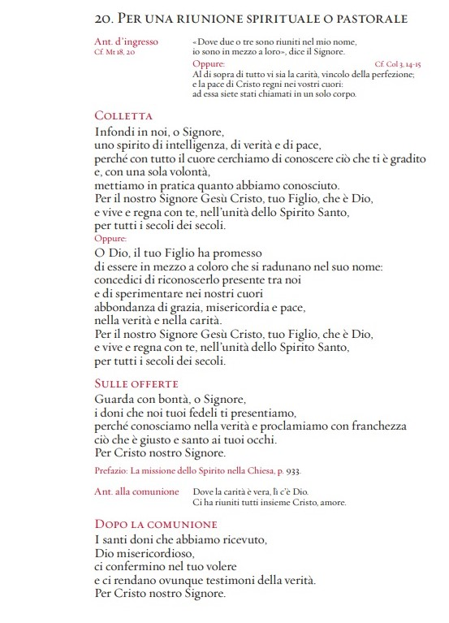
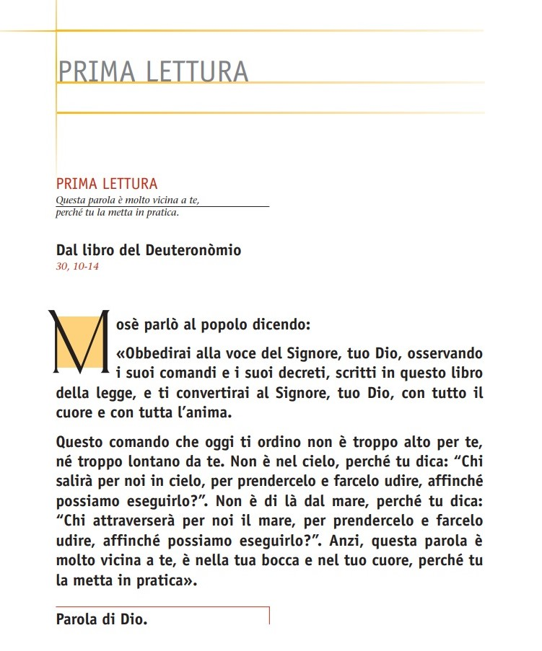
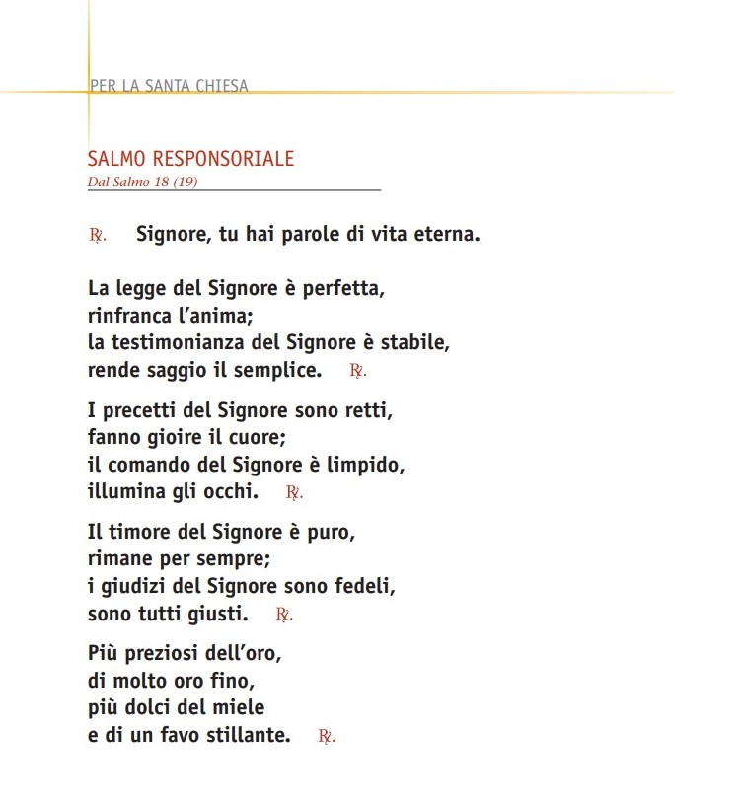

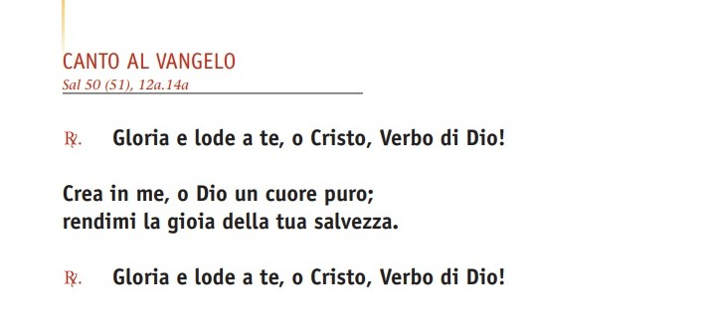
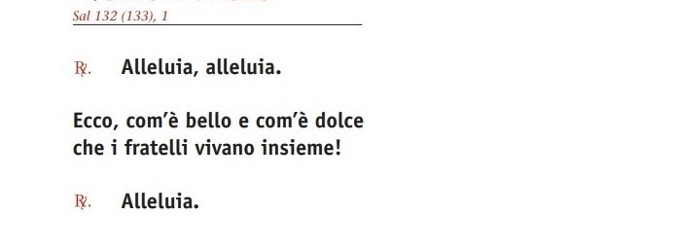

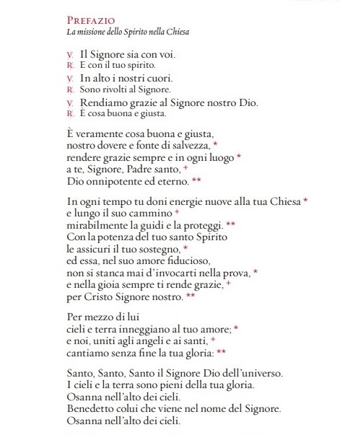
PREGHIERE DEI FEDELI 1
Per la Messa comunitaria in preparazione al XIII Capitolo Generale
Tema: Unità

Celebrante: Chiamati da Dio Padre a riunirci come una sola famiglia, nel nome di Gesù, suo Figlio, chiediamo la grazia dello Spirito Santo per camminare in comunione nella costruzione del Regno. Preghiamo insieme e diciamo:

SIGNORE, UNISCICI NEL TUO AMORE

1. Affinché la Chiesa possa percorrere il cammino sinodale nello spirito di conversione e contemplazione affinché possa ascoltare e obbedire ai suggerimenti dello Spirito Santo e formare una comunità di fede con una sola mente e un solo cuore, come fratelli e sorelle dell'unico Padre. Preghiamo...

2. Affinché i leader politici, specialmente in luoghi dove esistono la guerra e la discordia, possano cercare la via dell'incontro, del dialogo e della pace per costruire un mondo dove regnino l'amore e l'unità. Preghiamo...

3. O Signore, infiamma i cuori dei Rogazionisti e di tutta la Famiglia del Rogate affinché siano apostoli di unità e comunione in un mondo diviso, testimoni di fraternità e zelanti nell’obbedire al Rogate. Illumina i delegati del nostro XIII Capitolo Generale. Preghiamo...

4. O Signore, apri gli occhi e tocca il cuore dei giovani di oggi, affinché osino sognare e lavorare per ciò che tu desideri ardentemente: l'unità e la fraternità dei tuoi discepoli, e si dedichino al servizio della comunione, seguendo specialmente la vocazione alla vita sacerdotale e religiosa. Preghiamo...

5. Per i nostri cari defunti, che dopo una vita dedicata al servizio di Dio e dei fratelli, possano avere comunione con te, o Signore, nel tuo Banchetto Celeste. Preghiamo...

Celebrante: O Padre, ascolta le nostre preghiere e aiutaci ad essere fedeli alla nostra missione. Mentre ci prepariamo al XIII Capitolo Generale, mostraci la via che conduce all'unità e concedici la forza di costruire la comunione. Per Cristo, nostro Signore. Amen.
PREGHIERE DEI FEDELI 2
Per la Messa comunitaria in preparazione al XIII Capitolo Generale
Tema: Collaborazione

Celebrante: Cristo Signore è il Buon Pastore che conduce il gregge ai verdi pascoli e cerca i suoi figli dispersi. Innalziamo a lui la nostra preghiera:

SIGNORE, RENDICI PARTECIPI DELLA TUA MISSIONE

1. Perché la Chiesa proclami con gioia al mondo, in parole e opere, il messaggio del Vangelo e la speranza nella risurrezione. Preghiamo...

2. Affinché gli uomini e le donne di oggi possano lottare insieme per costruire un mondo di pace, giustizia e amore e non perdere mai il coraggio e la speranza nell'umanità che il Signore Gesù ha redento e riconciliato nel mistero pasquale. Preghiamo...

3. Affinché le vittime della guerra e della violenza, i poveri, i malati, i disoccupati, coloro che si sentono abbandonati e coloro che non trovano una ragione per vivere, possano trovare tra i discepoli di Cristo compagni di viaggio che testimoniano la fede, la speranza e l'amore in modo concreto. Preghiamo...

4. Affinché la Famiglia del Rogate possa essere zelante collaboratrice del Signore della messe nella missione di annunciare il Vangelo del Rogate per il compimento del Regno di Dio con la preghiera e l’apostolato. Illumina, Signore, i delegati del XIII Capitolo Generale. Preghiamo...

5. Affinché il Signore continui a chiamare i giovani a stare con lui, a seguirlo, a conformarsi a lui e a condividere la sua missione di salvezza. Preghiamo...

Celebrante: Ascolta, o Signore, le preghiere che ti presentiamo, e concedi a noi che, mentre ci prepariamo al XIII Capitolo Generale, non ci stanchiamo mai di compiere la nostra missione come tuoi collaboratori nella tua mistica messe, vedendo sempre "l'altro" come un fratello o una sorella. Tu, che vivi e regni, nei secoli dei secoli. Amen.

PREGHIERE DEI FEDELI 3
Per la Messa comunitaria in preparazione al XIII Capitolo Generale
Tema: Condivisione

Celebrante: Prima di partecipare alla tavola del Signore, chiediamo al Padre che la vita nuova, nata dalla croce e dalla risurrezione di Cristo, raggiunga il mondo intero. Preghiamo:

SIGNORE, CONFERMACI NEL TUO AMORE

1. Per la Chiesa e tutti i cristiani. Che possano essere testimoni viventi dell'amore e del servizio di Cristo che ha rinunciato a tutto per darci la vita. Preghiamo...

2. Per i pastori della Chiesa. Possano essere annunciatori profetici e condividano la Misericordia di Dio con le loro parole e azioni in questo mondo, che ha estremo bisogno di sentire e sperimentare la buona notizia della salvezza. Preghiamo...

3. Per coloro che vivono la tragedia della guerra, per gli affamati e gli assetati, per i poveri e i bisognosi, per i rifugiati e gli immigranti, per le famiglie distrutte, per i cristiani perseguitati e per tutti coloro che soffrono ingiustamente. Possano sperimentare nei cristiani la misericordia e la compagnia di Dio, attraverso il loro sostegno spirituale e la loro carità. Preghiamo...

4. Per noi Rogazionisti e per tutte le persone consacrate. Affinché possiamo approfondire la comprensione e lo zelo del carisma che abbiamo ricevuto dallo Spirito Santo e condividerlo con gioia per l'edificazione della Chiesa. Illumina i delegati del nostro XIII Capitolo Generale. Preghiamo...

5. Per tutti noi convocati alla tavola dell'Eucaristia. Affinché facciamo "memoria" della Cena del Signore diventando pane spezzato e condiviso in comunione vivificante e riconosciamo il Signore che soffre nelle ferite dei nostri fratelli e sorelle. Preghiamo...

Celebrante: Padre, ascolta le preghiere che ti presentiamo come discepoli e missionari di Gesù, tuo Figlio. Mentre ci prepariamo al XIII Capitolo Generale, accompagnaci affinché possiamo diventare i tuoi gioiosi apostoli e profeti nel mondo. Per Cristo nostro Signore. Amen.

